Plan de Gestión de la Configuración
2025-2
Grupo
1
Integrantes
Rojas Palomino Gonzalo Sebastian
Moreno Zevallos Eva Lucia
Ramirez Patiño Fabrizio Gabriel

San MarCODING S.A.C.

- Introducción

1.1 Situación de la empresa
SanMarCODING S.A.C es una consultora de software que cuenta con 5 años de experiencia en el desarrollo y mantenimiento de sistemas empresariales. La empresa se desempeña en el rubro tecnológico, ofreciendo soluciones para distintos sectores como banca, retail, salud, educación y servicios de delivery.
La empresa ha logrado consolidar una cartera de clientes reconocidos, como Interbank S.A.A., para el que desarrollamos un aplicativo móvil de transferencias bancarias (PocketBank), Saga Falabella S.A. para el que desarrollamos un Sistema de inventario para almacenes (StockNums), Auna S.A.A. para el que desarrollamos “Medical” que es un sistema de mantenimiento de equipos biomédicos y control sanitario. También colaboramos con la Universidad Nacional Mayor de San Marcos (UNMSM), para los cuales desarrollamos “UniReg” una plataforma de matrícula para universidades, PedidosYa Perú S.A.C. para el cual desarrollamos un sistema de gestión de incidencias y tiempos de entrega para deliverys(FleetGuide), también realizamos para el Banco de la Nación un sistema de monitoreo de servidores, redes y ciberseguridad (SecureOps), con la Universidad de Lima (UL) desarrollamos “SmartCampus” que es un sistema de mantenimiento de infraestructura digital en campus, con Norky’s S.A.C. realizamos un amplio trabajo realizando “Inventarium” (Sistema de control de insumos para restaurantes), con N.G. Restaurants S.A. se logró la meta de FoodnFast (Aplicativo de delivery para restaurantes) y nuestro trabajo más reciente es PharmaLink (Sistema de gestión para farmacias) que lo desarrollamos para InRetail Pharma S.A., sin embargo, un problema identificado es la gestión del control de versiones en sus proyectos. Debido a la cantidad de sistemas en desarrollo y en mantenimiento, surgen dificultades para llevar un seguimiento claro de cambios, coordinar equipos en paralelo y asegurar la consistencia entre entornos de prueba y producción.

1.2. Objetivo
La empresa propone implementar el plan de la gestión de configuración de software para facilitar el control de versiones de los ítems que componen cada uno de nuestros proyectos, trazar los cambios hechos a dichos ítems (o a sus versiones) y reducir el riesgo de conflicto entre los miembros del equipo.

- Gestion

  - Roles y Responsabilidades

Roles | Cantidad | Responsabilidad
Gestor de la Configuración del Software | 1 | Responsable de toda el área de la configuración del Software.  Diseñar el plan de gestión de configuración, supervisar el uso de herramientas de control de versiones, coordinar auditorías y liberar versiones oficiales.
Bibliotecario de la Configuración | 1 | Organizar los elementos de la configuración, controlar accesos, distribuir versiones y asegurar la trazabilidad de líneas bases, todo relacionado a una herramienta de control de versiones.
Administrador de la Línea Base(Baseline) | 1 | Definir y gestionar las líneas base aprobadas, asegurar de que se integren los cambios de manera correcta en cada versión y mantiene la integridad y consistencia en los release.
Auditor | 1 | Revisar que los cambios cumplan con normas de calidad y estándares, realizar las auditorías de la línea base y verificar que los cambios autorizados fueron implementados. Realizar las auditorías físicas y funcionales de los elementos de la configuración del software.
Comité de Control de Cambios | 1 | Grupo encargado de evaluar, aprobar o rechazar solicitud de cambios, y analizar impactos en costo, tiempo y calidad antes de autorizar un cambio.

  - Benchmarking de Herramientas de control de versiones, Gráfica de la infraestructura (de la herramienta elegida) mínimo 4

Criterios | GitHub | Mercurial | Bazaar | IBM Rational ClearCase
Disponibilidad (gratuita/de pago) | Gratuita y de pago | Gratis | Gratis | De pago
Curva de aprendizaje | Alta | Media | Baja | Muy alta
Ecosistema | Amplio y activo | Poco activo | Obsoleto | Amplio y activo
Escalabilidad | Alta | Alta | Baja | Alta
Soporte multiplataforma | Óptimo | Inadecuado | Óptimo | Óptimo
Flexibilidad | Muy alta | Alta | Baja | Media

La herramienta elegida: GitHub

- Actividades de la GCS

  - Identificación de la GCS
    - Definir estructura de la librerías del repositorio

San MarCODING S.A.C.
Documentos
Desarrollo
Líneas Bases
Clientes
Estándares
Plantillas
Manuales
Políticas
Planes
Interbank
Saga Falabella
Auna
UNMSM
…
InRetail Pharma
AMTB
SIA
SMEBCS
PMU
SGITE
SVL
AMTB
SIA
SMEBCS
PMU
SGITE
SVL

    - Definición de Nomenclatura

Proyecto: BookStore+
Sistema de Venta de Libros (SVL)

Fórmula 1: Para ítems que pertenecen a un proyecto:

Acrónimo del proyecto + ”_”+ acrónimo del item +extension

Fórmula 2: Para ítems que pertenecen a un proyecto, pero que si se utilizara la fórmula 1, causarían nomenclaturas repetidas de archivos distintos.

Acrónimo del proyecto + “_”+ tres primeras letras del item + extensión
En el caso que se siguen repitiendo nombres, agregar la siguiente letra del ítem.

Fórmula 3: Para los ítems de caso de uso, se utilizará

Acrónimo del proyecto + “_” + CU + número consecutivo de 3 cifras extensión

Item:
Lista de requisitos (LR), Nomenclatura: SVL_LR.xlsx
Project Charter(PC), Nomenclatura: SVL_PC.docx
Cronograma(C), Nomenclatura: SVL_C.xlsx
Especificación de Caso de Uso 01(CU001), Nomenclatura: SVL_CU001.docx
Especificación de Caso de Uso 02(CU002), Nomenclatura: SVL_CU002.docx
Especificación de Caso de Uso 03(CU003), Nomenclatura: SVL_CU003.docx
Especificación de Caso de Uso 04(CU004), Nomenclatura: SVL_CU004.docx
Reporte de Incidencias(RI), Nomenclatura: SVL_RI.docx
Documento de Análisis(DA), Nomenclatura: SVL_DA.docx
Documento de Arquitectura(DARQ), Nomenclatura: SVLA_DARQ.docx
Documento de diseño Entidad-Relacion(DDER), Nomenclatura: SVL_DDER.docx
Prototipos UI(PUI), Nomenclatura: SVL_PUI.docx
Reporte de Incidencias de Diseños(RID), Nomenclatura: SVL_RID.docx
Script de Base de Datos(SBD),Nomenclatura: SVL_SBD.sql
Código fuente UI(CFUI), Nomenclatura: SVL_CFUI.txt
Código fuente API(CFAPI), Nomenclatura: SVL_CFAPI.txt
Casos de prueba(CP), Nomenclatura: SVL_CP.docx
Informe de resultados(IR), Nomenclatura: SVL_IR.docx
Plan de capacitación(PCAP), Nomenclatura: SVL_PCAP.docx
Acta de Puesta en producción(APP), Nomenclatura: SVL_APP.docx

    - Lista de Items (Clasificación de Items)

Tipo  (Evolucion,Fuente,Soporte) | Item | Nomenclatura | Proyecto  (Acronimo)
Evolución | Lista de Requisitos | SVL_LR.xlsx | SVL
Evolución | Project Charter | SVL_PC.docx | SVL
Evolución | Cronograma | SVL_C.xlsx | SVL
Evolución | Especificación de Caso de Uso 01 | SVL_CU001.docx | SVL
Evolución | Especificación de Caso de Uso 02 | SVL_CU002.docx | SVL
Evolución | Especificación de Caso de Uso 03 | SVL_CU003.docx | SVL
Evolución | Especificación de Caso de Uso 04 | SVL_CU004.docx | SVL
Evolución | Reporte de Incidencias | SVL_RI.docx | SVL
Evolución | Documento de Análisis | SVL_DA.docx | SVL
Evolución | Documento de Arquitectura | SVLA_DARQ.docx | SVL
Evolución | Documento de diseño Entidad-Relación | SVL_DDER.docx | SVL
Evolución | Prototipos UI | SVL_PUI.docx | SVL
Evolución | Reporte de Incidencias de Diseños | SVL_RID.docx | SVL
Fuente | Script de Base de Datos | SVL_SBD.sql | SVL
Fuente | Código fuente UI | SVL_CFUI.txt | SVL
Fuente | Código fuente API | SVL_CFAPI.txt | SVL
Evolución | Casos de prueba | SVL_CP.docx | SVL
Evolución | Informe de resultados | SVL_IR.docx | SVL
Evolución | Plan de capacitación | SVL_PCAP.docx | SVL
Evolución | Acta de Puesta en producción | SVL_APP.docx | SVL
Evolución | Plan de Gestión de la Configuración | PGC
Soporte | Instalador del programa | BookStore_v2.1_Setup.exe | SVL
Soporte | Paquete de dependencias | Dependencias_v2.1.exe | SVL
Soporte | Archivo de configuración | config.ini | SVL

    - Definición de Linea Base
Una línea base es una librería que reúne versiones de ítems de un proyecto revisadas y aprobadas por el cliente hasta la fecha establecida en el cronograma correspondiente con el hito a la que esta relacionada. Puesto que el cronograma para nuestro proyecto “BookStore+” contempla 4 hitos habrá 4 líneas bases. La primera línea base (LB1) incluirá la lista de requisitos, el Project charter, el cronograma, los documentos de especificación de 4 casos de uso y el reporte de incidencias. La segunda línea base (LB2) incluirá los documentos de análisis, arquitectura y diseño de entidad-relación, prototipos UI y el reporte de incidencias de diseño. La tercera línea base incluirá el script de la base de datos y los códigos fuentes de la UI y la API. Finalmente, la cuarta línea base incluirá los casos de prueba, el informe de resultados el plan de capacitación y el acta de puesta en producción. La siguiente tabla detalla los contenidos de las líneas bases del proyecto en las nomenclaturas ya definidas:

Hito / fecha | Linea base | Items
Hito 1 / 12-09-2025 | LB1 | SVL_LR.xlsx  SVL_PC.docx  SVL_C.xlsx  SVL_CU001.docx  SVL-CU02.docx  SVL-CU03.docx  SVL-CU04.docx  SVL_RI.docx
Hito 2 / 26-09-2025 | LB2 | SVL_DA.docx  SVL_DARQ.docx  SVL_DDER.docx  SVL_PUI.docx  SVL_RID.docx
Hito 3 / 24-10-2025 | LB3 | SVL_SBD.sql  SVL_CFUI.txt  SVL_CFAPI.txt
Hito 4 / 13-11-2025 | LB4 | SVL_CP.docx  SVL_IR.docx  SVL_PCAP.docx  SVL_APP.docx

  - Control de la GCS
    - Ciclo de vida de los artefactos
Ítem | Nomenclatura | Estado
Casos de Prueba | SVL_CP.docx | Borrador
Informe de resultados | SVL_IR.docx | Borrador
Script de base de datos | SVL_SBD.sql | Borrador
Código fuente API | SVL_CFAPI.txt | Borrador
Código fuente UI | SVL_CFUI.txt | Borrador
Plan de capacitación | SVL_PCAP.docx | Borrador
Lista de Requisitos | SVL_LR.xlslx | Aceptado
Caso de uso 01 | SVL-CU01.docx | Aceptado
Caso de uso 02 | SVL-CU01.docx | Aceptado
Caso de uso 03 | SVL-CU01.docx | Aceptado
Caso de uso 04 | SVL-CU01.docx | Aceptado
Documento de análisis | SVL_DA.docx | Aceptado
Documento de arquitectura | SVL_DARQ.docx | Aceptado
Documento de diseño Entidad-Relación | SVL_DDER.docx | Aceptado
Prototipos UI | SVL_PUI.docx | Aceptado

    - Ejemplos de Solicitudes de cambio (1 por alumno)
Eva:
CAMPO | DESCRIPCIÓN
ID: | SC-001
Nombre del Sistema: | Sistema de venta de libros
Fecha: | 02/10/2025
Stakeholder (Fuente): | Juan Pérez (Vendedor)
Dueño del proceso (Autor): | Moreno Zevallos Eva Lucía (Jefe de ventas)
Descripción del cambio: | Se solicita añadir la funcionalidad de “Historial de Compras para Clientes” dentro del sistema, que muestre información de libros adquiridos previamente, como: fecha de compra, método de pago y un botón como opción de volver a comprar un libro.  Actualmente, el sistema solo permite realizar compras, pero no guarda un registro visible para el cliente .
Justificación: | La incorporación de esta funcionalidad permitirá a los clientes consultar sus compras anteriores, mejorar la experiencia de usuario y facilitar compras recurrentes, lo que impulsará la fidelización y las ventas.

Fabrizio:
CAMPO | DESCRIPCIÓN
ID: | SC-002
Nombre del Sistema: | Sistema de Ventas de Libros
Fecha: | 02/10/25
Stakeholder (Fuente): | Pedro Sarmiento (almacenero)
Dueño del proceso (Autor): | Fabrizio Gabriel Ramirez Patiño (Jefe de logística)
Descripción del cambio: | Añadir la columna “Proveedor” al reporte de venta “Reporte de venta semestral”, donde muestre la razón social de los proveedores
Justificación: | Se desea registrar y hacer seguimiento de las editoriales que proveen de libros a las instalaciones de las librerías Brisol cada semestre con el objetivo de controlar inventario según editorial y facilitar devoluciones y reclamos (en caso estos se den).

Gonzalo:
CAMPO | DESCRIPCIÓN
ID: | SC-003
Nombre del Sistema: | Sistema de Ventas de Libros
Fecha: | 02/10/2025
Stakeholder (Fuente): | Encargado de Ventas (Brisol)
Dueño del proceso (Autor): | Jefe del Proyecto / Rojas
Descripción del cambio: | Se solicita incorporar un chatbot que sirva como guía para los clientes y que además sea accesible desde cualquier lado de la página.
Justificación: | El chatbot permitirá brindar asistencia inmediata y personalizada a los clientes en cualquier parte de la página, facilitando la navegación y resolución de dudas. Esto mejorará la experiencia del usuario, reducirá la carga de soporte humano y aumentará la probabilidad de concretar ventas.

    - Proceso de Control de Cambios (De la Empresa ETB)
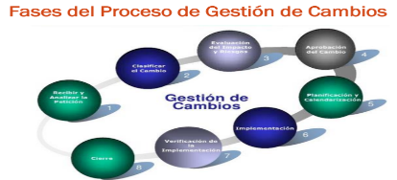
        - Grafica del proceso

        - Tipos de estados de la Solicitud de cambio
Estados | Descripción
Creado | Solicitud de cambio Registrada en el sistema tras su creación
Recibido | Solicitud de cambio apta para ser clasificada, etapa 1
Observado | Solicitud de cambio Observada en la etapa 1
Clasificado | Solicitud de cambio Clasificada
Evaluado | Solicitud de cambio Evaluado por el CCC, etapa 3
Aprobado | Solicitud de cambio Aprobado en la etapa 4
Rechazado | Solicitud de cambio Rechazado en la etapa 4
Planificado | Solicitud de cambio Planificado por el área de desarrollo en la etapa 5
En implementación | Solicitud de cambio en proceso de implementación en la etapa 6
Implementado | Solicitud de cambio Implementado en producción en la etapa 6
Verificado | Solicitud de cambio Verificado por el stakeholder en la etapa 7
Cerrado | Solicitud de cambio Cerrado en la etapa 8
Suspendido | El cambio se pospone temporalmente por dependencias o decisiones de autoridades

        - Ejemplos de reportes (7)
      - Lista de Solicitudes de Cambio (SC) en estado "Observado" (etapa 1) en los últimos 30 días
ID | Fecha de creación | Stakeholder | Dueño del proceso | Estado | Tipo de clasific. | Fecha de Recibido | Fecha de Observado
SC002 | 24/09/2025 | R-015 | R-009 | Observado |  | 25/09/2025 | 27/09/2025
SC010 | 12/09/2025 | R-006 | R-003 | Observado |  | 13/09/2025 | 14/09/2025
SC029 | 11/10/2025 | R-020 | R-003 | Observado | Común | 12/10/2025 | 12/10/2025

      - Lista de Solicitudes de Cambio (SC) que se encuentran en la etapa 2, pero aún no tienen asignado un CCC
ID | Fecha de creación | Stakeholder | Dueño del proceso | Estado | Tipo de clasific. | Fecha de Recibido | Fecha de Clasificación
SC003 | 14/10/2025 | R-016 | R-013 | Clasificado | Urgente | 14/10/2025 | 15/10/2025
SC006 | 22/10/2025 | R-021 | R-019 | Clasificado | Común | 23/10/2025 | 24/10/2025
SC016 | 20/10/2025 | R-006 | R-001 | Clasificado | Común | 21/10/2025 | 22/10/2025
SC024 | 12/09/2025 | R-011 | R-009 | Clasificado | Urgente | 13/09/2025 | 16/09/2025
SC025 | 19/09/2025 | R-004 | R-010 | Clasificado | Urgente | 20/09/2025 | 24/09/2025
SC028 | 4/10/2025 | R-019 | R-010 | Clasificado | Urgente | 05/10/2025 | 07/10/2025

      - Lista de Solicitudes de Cambio (SC) en estado "Aprobado" (etapa 4), pero aún no están planificado su desarrollo
ID | Fecha de creación | Stakeholder | Dueño del proceso | Estado | Tipo de clasific. | ID CCC | Fecha de Recibido | Fecha de Clasificación | Fecha de Evaluación | Fecha de Aprobación | ID de Aprobación
SC004 | 11/10/2025 | R-010 | R-002 | Aprobado | Urgente | CCC-001 | 11/10/2025 | 12/10/2025 | 13/10/2025 | 14/10/2025 | SC004A
SC005 | 21/09/2025 | R-018 | R-001 | Aprobado | Pre-aprobado | CCC-002 | 22/09/2025 | 24/09/2025 | 26/09/2025 | 26/09/2025 | SC005A
SC011 | 2/10/2025 | R-014 | R-005 | Aprobado | Común | CCC-001 | 02/10/2025 | 03/10/2025 | 04/10/2025 | 05/10/2025 | SC011A
SC012 | 25/10/2025 | R-020 | R-002 | Aprobado | Común | CCC-001 | 25/09/2025 | 26/09/2025 | 28/09/2025 | 29/09/2025 | SC012A

      - Lista de Solicitudes de Cambio (SC) en estado "Evaluado" (etapa 3) y tienen asignado el CCC
ID | Fecha de creación | Stakeholder | Dueño del proceso | Estado | Tipo de clasific. | ID CCC | Fecha de Recibido | Fecha de Observado | Fecha de Clasificación | Fecha de Evaluación
SC026 | 26/09/2025 | R-010 | R-009 | Evaluado | Común | CCC-002 | 27/09/2025 | 28/09/2025 | 30/09/2025 | 02/10/2025

      - Lista de Solicitudes de Cambio (SC) en estado "implementadas" (etapa 6) en el mes de septiembre

      - Lista de Solicitudes de Cambio (SC) pendientes de ser "Clasificadas"
ID | Fecha de creación | Stakeholder | Dueño del proceso | Estado | Tipo de clasific. | Fecha de Recibido
SC001 | 2/10/2025 | R-005 | R-009 | Recibido |  | 03/10/2025
SC030 | 20/10/2025 | R-021 | R-003 | Recibido | Común | 21/10/2025

      - Lista de Solicitudes de Cambio (SC) que han sido asignado al área de desarrollo (etapa 5) y están pendiente su planificación (No han programado las fechas de inicio y fin)

      - Lista de jefes de Proyecto que tienen una solicitud de cambio pendientes

  - Estados de la GCS
Commits hechos al repositorio
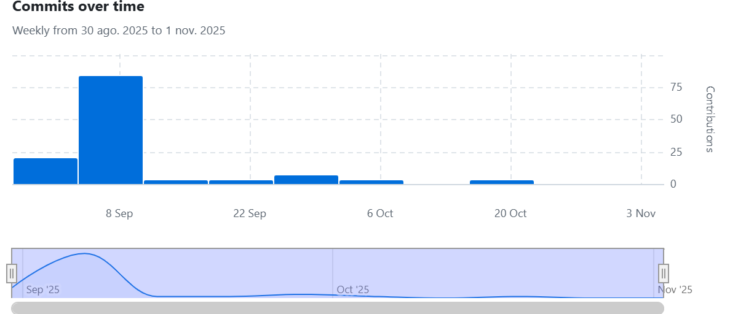
Commits hechos por Fabrizio
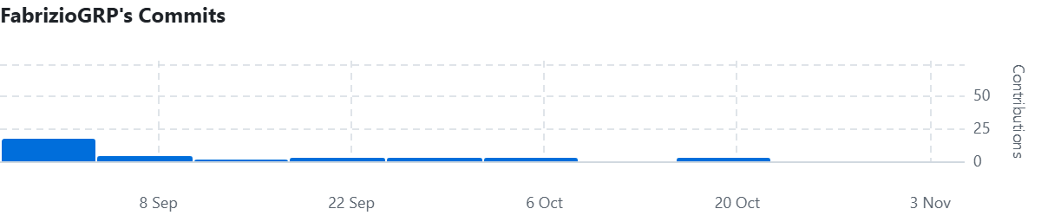
Commits hechos por Gonzalo
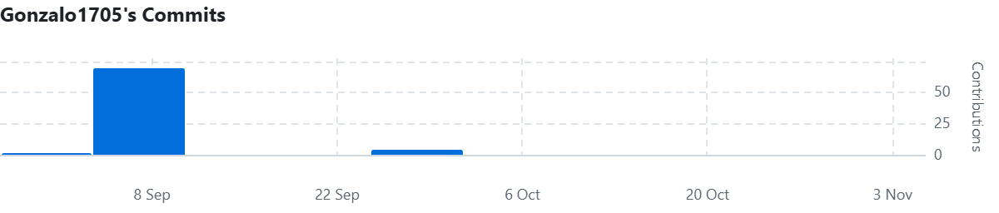
Commits hechos por Eva
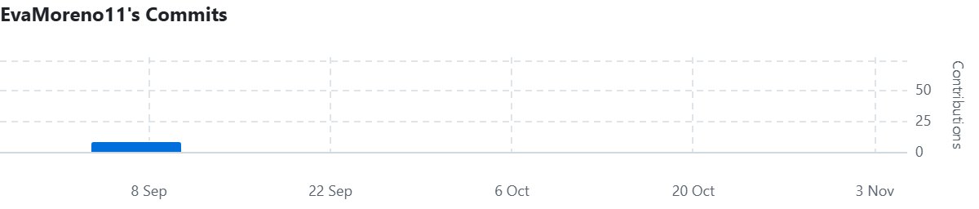
Ramas del repositorio
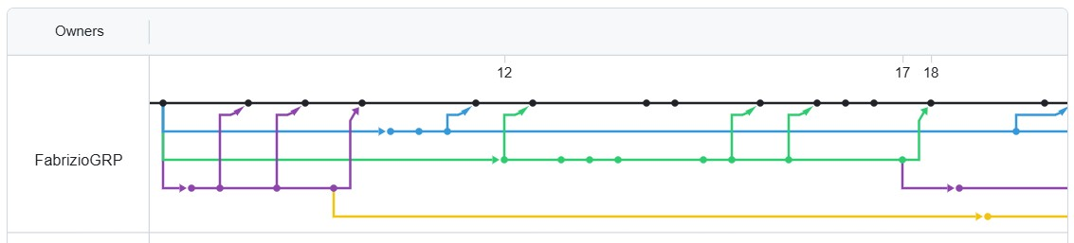
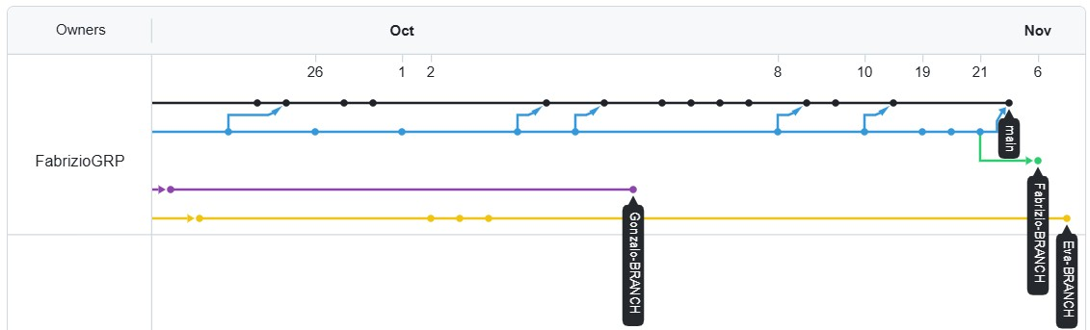
  - Evaluación de impacto y riesgos en solicitudes de cambio (SVL_II) GONZALO
    - Solicitud de cambio #1
Descripción del cambio: Añadir un filtro por “Editorial” en el módulo de búsqueda de libros.

Justificación: Los clientes suelen buscar libros por editoriales reconocidas. Agregar este filtro facilitará la búsqueda, mejorará la experiencia del cliente y potencialmente incrementará las ventas.

Componentes Impactados:

Tipo | Archivo / Clase | Descripción
Lógica de Negocio (LN) | LibroLN.cs | Ajustes en la lógica para soportar el nuevo criterio de búsqueda.
Acceso a Datos (DA) | LibroDA.cs | Actualización del acceso a datos para incluir la nueva condición.
Controlador (API / MVC) | LibroController.cs | Adecuación del controlador para recibir y procesar el nuevo parámetro.
Vista / Frontend | BuscarLibro.cshtml | Modificación de la vista para mostrar el nuevo filtro.
Vista / Frontend | ListaLibro.cshtml | Ajustes para presentar resultados basados en el nuevo filtro.

Impacto Técnico:
Cambios en Frontend:
    - Se debe agregar un nuevo campo de selección de Editorial.
    - Ajustes en el diseño del formulario de búsqueda.
    - Actualización de validaciones y parámetros enviados a la API.

Cambios en Backend:
    - Actualizar el endpoint de búsqueda para aceptar el parámetro editorial.
    - Modificar las consultas para incluir condición por editorial.
    - Realizar pruebas unitarias y pruebas de integración.

Cambios en Base de Datos:
    - Crear el campo y poblar datos.
    - Posible implementación de índice en la columna editorial para optimizar consultas.
Impacto Operativo:
    - Usuarios finales: Tendrán una nueva opción de búsqueda, mejorando su experiencia.
    - Departamento de Ventas: Mayor facilidad para mostrar libros por editorial.
    - Equipo de Soporte: Requiere actualización del manual de usuario y guías de atención.
Impacto en Documentación:
Se necesita actualizar:
- Manual de usuario.
- Manual técnico.
- Documento de requisitos.
- Casos de uso relacionados con búsqueda.
- Diagramas de secuencia y flujo si aplica.
- Registro de configuración (para agregar el nuevo ítem modificado).
Impacto en la Calidad:
Positivos:
- Mejora la experiencia del usuario al permitir búsquedas más rápidas.
- Aumenta la precisión de los resultados mostrados.
- Potencial incremento de ventas al facilitar encontrar libros por editoriales reconocidas.
Riesgos:
- Degradación ligera del rendimiento si no se indexa la columna Editorial.
- Posibles errores en UI si el parámetro no se valida.
- Inconsistencias si el valor “Editorial” no está normalizado.

Riesgos Identificados y Mitigación
Riesgo | Impacto | Probabilidad | Mitigación
Error en consultas por editorial | Medio | Medio | Pruebas unitarias y de integración.
Inconsistencias en datos de editoriales | Alto | Bajo | Normalizar datos antes del despliegue.
Problemas en UI por diseño | Bajo | Medio | Revisiones de UX y pruebas con usuarios.
Aumento de tiempos de respuesta | Medio | Bajo | Crear índices de base de datos.

Impacto en el Cronograma
Actividad | Tiempo estimado
Análisis del cambio | 4 horas
Actualización del backend | 8 horas
Actualización de la interfaz | 6 horas
Pruebas unitarias / integración | 6 horas
Pruebas funcionales | 4 horas
Actualización de documentación | 3 horas

Total estimado: 31 horas (≈ 4 días laborales)

    - Solicitud de cambio #2

Descripción del cambio: Agregar el atributo “Formato” a la tabla y clase Libro para indicar si el libro se vende en físico o digital, y mostrarlo en la lista de libros.

Justificación: Los usuarios necesitan identificar rápidamente si un libro está disponible en formato físico o digital para tomar decisiones de compra. Esto mejora la claridad del catálogo y reduce consultas al área de ventas.

Componentes Impactados:

Capa | Componente | Descripión
Base de Datos | Tabla Libro.dbo | Modificación de la estructura de datos para incluir nuevos atributos.
Modelo/Entidad | Libro.cs | Actualización del modelo para reflejar los nuevos campos.
Lógica de Negocio (LN) | LibroLN.cs | Ajustes en la lógica para considerar los nuevos atributos.
Acceso a Datos (DA) | LibroDA.cs | Adecuación del acceso a datos para manipular la información adicional.
Controlador(API) | LibroController.cs | Actualización del controlador para gestionar los nuevos valores.
Vistas/Frontend | AgregarLibro.cshtml | Adaptación del formulario para capturar los nuevos datos.
Vistas/Frontend | ListaLibros.cshtml | Inclusión del nuevo atributo en la lista de libros.

Impacto Técnico:
Cambios en Frontend:
    - Requiere migración estructural.
    - Debe actualizarse documentación del modelo entidad–relación (ERD).

Cambios en Backend:
    - Actualización de modelos, LN, DA y controlador.
    - Requiere pruebas unitarias para:
      - Creación con format
      - Obtención y visualización
      - Edición
      - Integridad de datos.

Impacto Operativo:
- Usuarios finales: tendrán una información más clara sobre el tipo de disponibilidad del libro.
- Departamento de Ventas: reducirá consultas repetitivas.
- Equipo de Soporte: Manuales de usuario y soporte deben actualizarse.
Impacto en Documentación:
Debe actualizarse:
- Documento de requisitos revisado.
- Modelo de datos del sistema.
- Manual técnico (backend, BD).
- Diagramas de clases.
- Manual de usuario (vistas actualizadas).
- Registro de Ítems de Configuración del proyecto.
Impacto en la Calidad:
Positivos:
- Mejora la integridad de los datos almacenados.
- Incrementa la claridad y completitud de la información del libro.
- Facilita mejores reportes y consultas más precisas.
- Aumenta la facilidad de mantenimiento al tener una estructura de datos más consistente.
Riesgos:
- Posibles errores en la interfaz si no se validan correctamente los nuevos campos obligatorios.
- Aumento de datos inconsistentes si no se controla adecuadamente la migración de información existente.
- Riesgo de fallos en la lógica de negocio si no se actualizan todas las dependencias afectadas.
- Potencial incremento en el tiempo de carga de vistas si se muestran más campos sin optimización.

Riesgos Identificados y Mitigación
Riesgo | Impacto | Probabilidad | Mitigación
Migración mal aplicada | Alto | Bajo | Probar en entorno staging
Valor inválido en campo Formato | Medio | Medio | Validación en LN y en UI
Vistas no sincronizadas | Medio | Medio | Revisar modelos y binding
Controlador no mapea correctamente | Medio | Bajo | Pruebas de integración
Inconsistencias en datos previos | Bajo | Medio | Asignar un formato por defecto

Impacto en el Cronograma
Actividad | Tiempo
Análisis | 3 h
Actualización de BD (migración) | 4 h
Cambios en modelo Libro.cs | 1 h
Cambios en LN y DA | 6 h
Cambios en controlador | 3 h
Actualización de vistas | 6 h
Pruebas unitarias e integración | 4 h
Pruebas funcionales | 3 h
Documentación | 2 h

Total estimado: 32 horas (≈ 4 días laborales)

  - Auditoria de la GCS FABRIZIO
    - Auditoria Fisica
Items pertenecientes a la línea base 3 del proyecto SVL:
- SVL_SBD.sql: Script de la base de datos “BookStoreDB” perteneciente al proyecto “SVL” (BookStore+)/completo y revisado a la fecha 22/11/2025
- SVL_CFUI.txt: Código fuente de la interfaz de usuario pertenciente al proyecto “SVL” (BookStore+)/completo y revisado a la fecha 22/11/2025
- SVL_CFAPI.txt: Código fuente de la aplicación “BookStore+” perteneciente al proyecto “SVL”/Completo y revisado a la fecha 22/11/2025

    - Auditoria Funcional

Caso de usuario | Fecha de auditoria | Auditor | Estado  Cumple (√)  No cumple (X)
CU001-Gestión de la librería | 22/11/25 | Alfonso Navarro | √
CU002-Búsqueda de libros | 22/11/25 | Luis Zelada | √
CU003-Gestión del carrito de compras | 22/11/25 | Julio Meza | √
CU004-Realizar compra | 22/11/25 | Alfonso Navarro | √

  - Gestion de Release y Entrega del Software EVA
3.6.1 Gestion de Release (Como voy a hacer la entrega de los release de los clientes)
Diagrama de repositorio (sección “Clientes”)

Repositorio San MarCODING S.A.C.

Clientes
Proyecto actual
UNMSM “UniReg”
Releases:
- v1.0
- v1.1
Norky’s “Inventarium”
Releases:
- v1.0
Brisol “BookStore”
Releases:
- v0.1
- v0.2
- v0.3
- v1.0

Interbank “PocketBank”
Releases:
- v1.0
- v1.1
- v1.2
Auna “Medical”
Releases:
- v1.0

Banco de la Nación “SecureOps”
Releases:
- v1.0
- v2.0
- v1.2
Saga Falabella “StockNums”
Releases:
- v1.0
- v1.1

PedidosYa “FleetGuide”
Releases:
- v1.0
NG Restaurants “FoodnFast”
Releases:
- v1.0

InRetail Pharma “PharmaLink”
Releases:
- v1.0
- v1.1
- v1.2
Univ. de Lima “SmartCampus”
Releases:
- v1.0

3.6.2 Entrega del Software (Pase a producción)
- Objetivo del pase a producción
Asegurar que la versión liberada del sistema cumpla los requisitos funcionales, no funcionales y de calidad, minimizando riesgos y garantizando continuidad operativa para el cliente.
- Herramientas utilizadas
- GitHub: Control de versiones, gestión del release y empaquetado
- Docker: Contenerización para asegurar que el entorno de producción sea estable y replicable
- Servidor de Producción del Cliente
- Herramienta de seguimiento (GitHub Projects): Registro de tareas liberadas
- Actividades del Pase a Producción
  - Preparación del Release
    - Verificar que todas las tareas del sprint o versión están cerradas
    - Revisar que el código está mergeado en la rama principal main
    - Ejecutar pruebas unitarias y funcionales
    - Etiquetar la versión final con un tag (ejm: v1.0.0)
    - Generar el paquete de release en GitHub
    - Confirmar aprobación del QA y del Product Owner
  - Validación Pre-Producción
    - Instalar la versión en entorno staging
    - Ejecutar pruebas para validar que las funcionalidades críticas se mantienen
    - Validar compatibilidad con la infraestructura del cliente (bases de datos, servidores)
    - Revisar logs y monitorear estabilidad
    - Obtener la aprobación formal para el pase a producción
  - Despliegue en Producción
    - Notificar al cliente la ventana de mantenimiento
    - Realizar backup completo del sistema en producción (Base de datos + archivos)
    - Subir la nueva versión al servidor:
    - Activar monitoreo del sistema
    - Confirmar operación correcta con pruebas rápidas
  - Cierre del Proceso
    - Documentar la liberación:
- Versión instalada
- Fecha y hora
- Cambios incluidos
- Responsables
    - Actualizar el repositorio del cliente
    - Notificar al cliente que la versión se encuentra operativa
    - Registrar cualquier incidencia surgida durante la instalación
    - Iniciar periodo de garantía/postproducción
- Flujo del Pase a Producción
Desarrollo → QA → Staging → Aprobación del Cliente → Backup → Producción → Validación → Cierre
- Responsables
Rol | Responsabilidad
Desarrollador Líder | Empaquetar la versión y resolver errores
QA | Validar calidad en pruebas y staging
DevOps / Implementación | Despliegue técnico en producción
Cliente / Product Owner | Aprobación final del release
Analista | Documentación, checklist y trazabilidad del pase

- Criterios para autorizar un Pase a Producción
  - Pruebas completas y sin incidencias críticas
  - Documentación actualizada (manual técnico, manual de usuario si aplica)
  - Aprobación del cliente
  - No existen cambios sin revisar en staging
  - Infraestructura lista para el despliegue

